Доклад
для общественных консультаций
о совершенствовании концептуальных основ осуществления аудиторской деятельности во исполнение Плана мероприятий по реализации Концепции развития аудиторской деятельности в Российской Федерации до 2024 года

Москва - 2022

ВВЕДЕНИЕ 3
Раздел 1. Повестка устойчивого развития в России 3
Раздел 2. Описание текущей ситуации 4
Раздел 3. Обобщение и анализ международной практики верификации/заверения нефинансовой информации 7
Раздел 4. Выводы и предложения по совершенствованию концептуальных основ осуществления аудиторской деятельности 16
Нормативное регулирование 18
Список используемых сокращений 21

ВВЕДЕНИЕ

Концепцией развития аудиторской деятельности в Российской Федерации до 2024 года, утвержденной распоряжением Правительства Российской Федерации от 31 декабря 2020 г. № 3709-р [8], определены приоритетные направления развития аудиторской деятельности.
В целях совершенствования основ функционирования рынка аудиторских услуг необходимо уточнение предмета и сферы аудиторской деятельности исходя из современных потребностей заказчиков аудиторских услуг, уровня развития науки и практики аудиторской деятельности, в том числе посредством расширения предмета аудиторской деятельности, диверсификации оказываемых аудиторскими организациями, индивидуальными аудиторами услуг, в частности, расширения практики выполнения заданий, обеспечивающих уверенность в достоверности нефинансовой отчетности и иной информации.
Настоящий доклад подготовлен с целью организации и проведения общественных консультаций по поводу уточнения предмета и сферы аудиторской деятельности в части расширения практики выполнения заданий, обеспечивающих уверенность в достоверности нефинансовой отчетности и иной информации.
В докладе рассмотрена нормативная база Российской Федерации, регулирующая деятельность в сфере выполнения заданий, обеспечивающих уверенность в достоверности нефинансовой отчетности и иной информации, обобщена соответствующая международная практика, проанализированы запросы ключевых заинтересованных лиц.
Для обеспечения целенаправленного обсуждения данной темы настоящий доклад будет опубликован СРО ААС для общественных консультаций.
По результатам общественных консультаций будут подготовлены предложения по внесению изменений в законодательные и иные нормативные правовые акты Российской Федерации по уточнению предмета и сферы аудиторской деятельности в части расширения практики выполнения заданий, обеспечивающих уверенность в достоверности нефинансовой отчетности и иной информации.

Раздел 1. Повестка устойчивого развития в России

Успешная предпринимательская деятельность и развитие бизнеса неразрывно связаны с вопросами устойчивого развития, которые, несмотря на текущие условия высокой неопределенности, остаются актуальными. Под влиянием современных геополитических и экономических изменений происходит трансформация ESG - повестки, уточняются приоритеты, меняются подходы к решению задач.
В условиях обострения экономических рисков для многих компаний сегодня ключевая задача заключается в сохранении бизнеса, обеспечении устойчивости и создании основы для дальнейшего развития и роста, что напрямую связано с социальными, экологическими, управленческими аспектами деятельности компаний. Эти факторы играют важную роль как в решении текущих задач – сохранение производства, рабочих мест, цепочки поставок, так и в контексте дальнейшего устойчивого развития. В сложившихся условиях возникает потребность определить наиболее важные направления деятельности и основные аспекты, эффективные подходы к решению оперативных, тактических и стратегических задач с учетом имеющихся возможностей и ограничений.
Информация о целях, подходах и результатах деятельности организаций по всем существенным вопросам социальной ответственности и устойчивого развития содержится в публичной нефинансовой отчетности, которая является важным элементом системы управления и развития коммуникаций с заинтересованными сторонами, предпосылкой повышения эффективности и укрепления конкурентоспособности организаций. Прозрачность нефинансовых аспектов деятельности компаний позволяет на качественно ином уровне производить оценку рисков и судить об их долгосрочной устойчивости.
Пользователями нефинансовой отчетности является широкий круг заинтересованных сторон, которые используют различную информацию, содержащуюся в отчетах, для принятия решений. Основными внешними стейкхолдерами отчетности являются акционеры и инвесторы, бизнес-аналитики и рейтинговые агентства, потребители и поставщики, государственные органы и регуляторы, местные сообщества и общественные организации, эксперты. К внутренним заинтересованным сторонам относятся сотрудники, профсоюзы, менеджмент.
Содержание отчетной информации должно удовлетворять запросам всех заинтересованных сторон.
Обеспечение достоверности нефинансовой отчетности для повышения доверия пользователей – одна из задач, стоящих перед менеджментом компании. Наиболее надежным способом обеспечения уверенности в корректности нефинансовой информации является независимое заверение (верификация) отчетности профессиональным аудитором.

Раздел 2. Описание текущей ситуации

В Российской Федерации действует утвержденная Распоряжением Правительства Российской Федерации от 5 мая 2017 года № 876-р Концепция развития публичной нефинансовой отчетности [9]. План реализации Концепции включает создание и развитие системы нормативного правового регулирования и методического обеспечения публичной нефинансовой отчётности. Во исполнение данного пункта плана в 2019 году Министерством экономического развития Российской Федерации были разработаны проекты Федерального закона «О публичной нефинансовой отчетности» и Постановления Правительства Российской Федерации «Перечень ключевых (базовых) показателей публичной нефинансовой отчетности», которые прошли оценку регулирующего воздействия, согласование федеральными органами испольной власти и были направлены в Правительство Российской Федерации.
В ноябре 2021 года Президент Российской Федерации дал поручение Правительству и Государственной думе Российской Федерации к 1 марта 2022 года обеспечить внесение в законодательство изменений, направленных на развитие системы публичной нефинансовой отчетности юридических лиц. Однако в сентябре 2022 года работа над законопроектом о публичной нефинансовой отчетности была приостановлена до конца 2022 года.

Концепцией развития публичной нефинансовой отчетности и проектом Федерального закона «О публичной нефинансовой отчетности» предусмотрено независимое подтверждение публичной нефинансовой отчетности (отчетности об устойчивом развитии). Согласно Концепции предметом подтверждения могут быть сам публичный нефинансовый отчет (его часть или отдельные показатели в его составе), а также процедуры и процессы, связанные с подготовкой публичной нефинансовой отчетности. Статьей 6 проекта Федерального закона «О публичной нефинансовой отчетности» предусмотрена добровольная внешняя оценка/независимое заверение публичной нефинансовой отчетности. Независимая внешняя оценка публичной нефинансовой отчетности проводится в формах общественного подтверждения (заверения) и (или) профессионального подтверждения (заверения). Профессиональное подтверждение (заверение) публичной нефинансовой отчетности проводится аудиторскими организациями в соответствии со стандартами аудиторской деятельности, применяемыми на территории Российской Федерации в соответствии с Федеральным законом "Об аудиторской деятельности"[1].

Исходя из приказа Минфина России от 9 марта 2017 г. № 33н
«Об определении видов аудиторских услуг, в том числе перечня сопутствующих аудиту услуг» [11], помимо обязательного аудита, обязательное подтверждение отчетности (информации) может осуществляться в формах подтверждения, обеспечивающего разумную или ограниченную уверенность, либо не обеспечивающего уверенность. Подтверждение, обеспечивающее разумную уверенность, - это выполнение заданий, обеспечивающих разумную уверенность в: финансовой информации, не относящейся к прошедшим периодам; нефинансовой информации (в том числе в отчетах о выбросах парниковых газов, отчетности о выбросах загрязняющих веществ в атмосферный воздух, отчетности об устойчивом развитии); предмете, отличном от информации.

С 1 января 2016 года в Российской Федерации введен в действие Международный стандарт заданий, обеспечивающих уверенность 3000 (пересмотренный) "Задания, обеспечивающие уверенность, отличные от аудита и обзорной проверки финансовой информации прошедших периодов" (МСЗОУ 3000) [13]. Данный стандарт применяется для заданий, обеспечивающих уверенность в отношении широкого круга нефинансовой отчетности:
  - отчетов о реализации Долгосрочных программ развития госкомпаний,
  - ESG отчетов, отчетов об устойчивом развитии, отчетов о корпоративной социальной ответственности, социальных и экологических отчетов,
  - иных отчетов членов отраслевых и профессиональных ассоциаций и объединений.

Вопросы борьбы с климатическими изменениями находятся в фокусе внимания регуляторов Российской Федерации.
Так, в 2021 году вступил в силу Федеральный закон РФ «Об ограничении выбросов парниковых газов» [3], во исполнение которого принято Постановление Правительства РФ N 455 «Об утверждении Правил верификации результатов реализации климатических проектов» [5] (далее – Постановление № 455), вступившее в силу с 1 сентября 2022 г.
Постановление № 455 предусматривает проверку и подтверждение информации о сокращении (предотвращении) выбросов парниковых газов или об увеличении поглощения парниковых газов, которая содержится в отчете о реализации климатического проекта. Верификация обеспечивает получение обоснованного, независимого и объективного заключения о соответствии климатических проектов критериям признания и требованиям, установленным национальными и (или) международными стандартами реализации климатических проектов, определения выбросов и поглощения парниковых газов и углеродного следа продукции.
Согласно Постановлению № 455 верификация осуществляется юридическим лицом или индивидуальным предпринимателем, аккредитованным в национальной системе аккредитации в качестве органа по валидации и верификации парниковых газов.
Приказом Минэкономразвития Российской Федерации от 26 октября 2020 года № 707 «Об утверждении критериев аккредитации и перечня документов, подтверждающих соответствие заявителя, аккредитованного лица критериям аккредитации» [15] утверждены требования к органам по валидации и верификации парниковых газов, среди которых отсутствует требование о принадлежности к аудиторским организациям (индивидуальным аудиторам).
Тем не менее, с 1 января 2016 года в Российской Федерации введен в действие Международный стандарт заданий, обеспечивающих уверенность "Задания, обеспечивающие уверенность, в отношении отчетности о выбросах парниковых газов" (МСЗОУ 3410) [14], регламентирующий выполнение заданий в отношении отчета организации о выбросах парниковых газов. Вывод практикующего специалиста в отношении задания, обеспечивающего уверенность, может распространяться как непосредственно на отчет организации о выбросах парниковых газов, так и на отчет об устойчивом развитии, в состав которого входит отчет о выбросах парниковых газов.
Распоряжением Правительства Российской Федерации от 29.10.2021 г. №3052-р утверждена Стратегия социально-экономического развития Российской Федерации с низким уровнем выбросов парниковых газов до 2050 года (далее - Стратегия). [10]
Стратегия определяет меры по обеспечению к 2030 году сокращения выбросов парниковых газов до 70 процентов относительно уровня 1990 года с учетом максимально возможной поглощающей способности лесов и иных экосистем и при условии устойчивого и сбалансированного социально-экономического развития Российской Федерации, а также определяет направления и меры развития с низким уровнем выбросов парниковых газов до 2050 года.
В Стратегии предусмотрено обеспечение соответствия международным стандартам российских подходов к определению и верификации устойчивых, в том числе "зеленых", проектов. Наличие собственной системы критериев и верификации устойчивых и переходных "зеленых" проектов позволит существенно расширить круг потенциальных инвесторов таких проектов и обеспечить доступ к более дешевому финансированию, а также избежать рисков неправомерного отнесения продукции к категории "зеленой" и сделать рынок новых финансовых инструментов максимально прозрачным. Внедрение стандартов системы валидации и верификации климатических проектов и верификации углеродной отчетности также предусмотрено сценарием развития.
Распоряжением Правительства Российской Федерации № 3024-р от 18.11.2020 г. [7], государственная корпорация развития ВЭБ.РФ [4] была определена в качестве методологического центра по финансовым инструментам устойчивого развития. ВЭБ.РФ разработана система «зеленого» финансирования, основой которой являются таксономия «зеленых» проектов и стандарт «зеленого» финансирования (критерии проектов устойчивого развития и требования к системе верификации), утвержденные Постановлением Правительства Российской Федерации № 1587 [6]. Национальной методологией предусмотрена верификация соответствия финансовых инструментов «зеленой» методологии, а также требования к верификаторам. Требований о принадлежности верификатора к аудиторской организации не предъявляется.

Раздел 3. Обобщение и анализ международной практики верификации/заверения нефинансовой информации

  - Европейский Союз[19]
На территории ЕС в области нефинансовой отчетности действует Директива 2014/95EU (The Non-Financial Reporting Directive, NFRD) [17]. Директива является поправкой к Директиве по бухгалтерскому учету (далее - Директива 2013/34/EU) и была принята в 2014 году. Цель NFRD состоит в том, чтобы повысить прозрачность социальной и экологической информации, публикуемой предприятиями, до высокого уровня во всех государствах-членах ЕС.
Согласно NFRD крупные компании, банки и страховые компании ("организации, представляющие общественный интерес") с более чем 500 сотрудниками обязаны публиковать отчеты о политике, которую они проводят в отношении: экологических вопросов, социальной ответственности и обращения с сотрудниками; уважения прав человека; борьбы с коррупцией и взяточничеством; разнообразия в советах директоров компаний (с точки зрения возраста, пола, образования и профессиональной подготовки). В частности, NFRD требует от компаний раскрывать информацию о своих бизнес-моделях, политике, принятой в отношении перечисленных вопросов (включая внедренные процессы due diligence), результатах ее реализации, рисках и управлении рисками, а также ключевых показателях эффективности (далее - KPI), имеющих отношение к бизнесу. Согласно Директиве, если компания не проводит политику в отношении одного или более из пяти вопросов, упомянутых выше, нефинансовый отчет должен содержать четкое и аргументированное объяснение того, почему она этого не делает.
Директива оставляет достаточную степень гибкости в применении своих положений. В частности, она не требует использования стандарта или структуры нефинансовой отчетности, а также не налагает подробных требований к раскрытию информации (таких как списки показателей по секторам). Соответственно, это дает компаниям значительную гибкость в раскрытии соответствующей информации таким образом, который они считают наиболее полезным. В результате компании могут включить нефинансовую отчетность в свой управленческий отчет (management report) или, при определенных условиях, подготовить отдельный отчет.
Кроме того, компании могут использовать международные, европейские или национальные руководящие принципы для подготовки своих отчетов, в частности, стандарты GRI, SASB, IIRC, рекомендации TCFD, Глобальный договор ООН, руководящие принципы ОЭСР и семейство стандартов ISO 26000 [16]. С июля 2020 года Европейская консультативная группа по финансовой отчетности (далее - EFRAG) начала разработку рекомендаций для будущего европейского стандарта нефинансовой отчетности.
Что касается вопроса заверения нефинансовых отчетов (т.е. проверки предоставленной нефинансовой информации), Директива включает только требование о том, чтобы аудитор (государственный аудитор или частная фирма) проверял наличие нефинансовой информации (в виде нефинансового отчета, включенного в отчет руководства, или в виде отдельного отчета). Все государства-члены ЕС должны были включить это требование в национальное законодательство. Директива также предусматривает возможность для государств-членов выйти за рамки этого минимального требования, требуя от законодательно назначаемых аудиторов (государственный аудитор, statutory auditor) проведения дополнительных проверок, например, в отношении соответствия предоставленной нефинансовой информации финансовому раскрытию, или путем проверки нефинансовой информации независимым поставщиком аудиторских услуг. Несколько государств-членов в настоящее время используют этот вариант в своем национальном законодательстве.
В 2019 и 2020 годах Комиссия провела несколько общественных консультаций с целью сбора данных и мнений об эффективности Директивы и возникающих проблемах, которые необходимо решить в отношении нефинансовой отчетности.
По итогам обсуждений 21 апреля 2021 года Комиссия ЕС представила предложение по новой Директиве о корпоративной отчетности в области устойчивого развития (CSRD) [18]. На основе этого предложения CSRD внесет изменения в существующие требования к отчетности, включенные в Директиву 2014/95EU. Предложение включает в себя:
- расширение распространения директивы на все крупные компании и все компании, зарегистрированные на регулируемых рынках (за исключением зарегистрированных микропредприятий);
- введение обязательного аудита (ограниченная уверенность) сообщаемой информации и постепенный переход на степень разумной уверенности;
- более подробные требования к отчетности, а также требование к отчету о соответствии обязательным стандартам отчетности ЕС в области устойчивого развития;
- требование от компаний цифровой "маркировки" сообщаемой информации, чтобы она была машиночитаемой и передавалась в единую европейскую точку доступа, предусмотренную дорожной картой союза рынков капитала (capital markets union).

Таблица 1 - Краткое описание новой Директивы (CSRD)
Элемент | Описание элемента Директивы
Общее описание | Директива внесет изменения в директиву по нефинансовой отчетности, бухгалтерскому учету, директиву о прозрачности, директиву по аудиту и положение об аудите.
Цель | CSRD будет использовать потенциал единого европейского рынка для содействия переходу к полностью устойчивой и инклюзивной экономической и финансовой системе в соответствии с Европейской "Зеленой сделкой" и целями устойчивого развития ООН.
Охват | Требования распространяются примерно на 50 000 компаний, включая:  • все крупные компании, соответствующие по крайней мере 2 из 3 критериев:  - 250 сотрудников и/или  - оборот > 40 млн евро и/или  - общая сумма активов > 20 млн Евро;  • все зарегистрированные компании в ЕС, включая малые и средние предприятия.  В нем будет предусмотрено освещение тем устойчивого развития, включенных в обязательные стандарты отчетности ЕС по устойчивому развитию.
С принятием Директивы о корпоративной отчетности в области устойчивого развития (CSRD) компании будут обязаны представлять информацию об устойчивом развитии в соответствии с обязательными стандартами отчетности ЕС в области устойчивого развития и проводить двойную оценку существенности (double materiality).
Двойная существенность (double materiality) означает, что риски и возможности компании могут быть существенными как с финансовой точки зрения, так и с точки зрения воздействия (impact). Другими словами, информация, которая является существенной с экологической и социальной точек зрения, может иметь финансовые последствия в настоящее время или в будущем. Несмотря на название, двойная оценка существенности не требует проведения двух отдельных оценок или составления двух отдельных матриц. Требуется сбор доказательств, оценки и объяснения того, почему проблемы являются существенными с точки зрения “воздействия” и/или с “финансовой” точки зрения.
Ожидается, что Европейская консультативная группа по финансовой отчетности (EFRAG) опубликует первый проект стандарта двойной оценки существенности к концу 2022 года.

  - Практика верификации в странах ЕС
- В целом, все государства-члены ЕС ввели минимальное требование к финансовому аудитору обязательство проверять представление компаниями нефинансовой информации. Только минимальные требования действуют в 12 странах (отмечены желтым цветом). В дополнение к минимальному требованию в 11 странах Европы существует дополнительное требование к финансовому аудитору проверять соответствие нефинансовой отчетности финансовой отчетности (выделено зеленым цветом).
- В 3 государствах-членах ЕС (Франция, Италия, Испания) законодательно требуется независимое заверение нефинансовой информации (отмечены синим цветом).
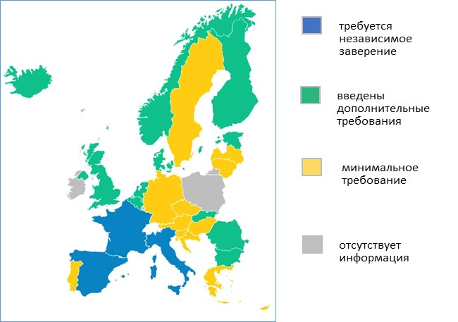
Источник: разработано на основе Towards Reliable Non-financial Information
Across Europe
Рисунок 1 – Требования по предоставлению и заверению нефинансовой информации в ЕС

Таблица 2 - Требования к нефинансовой отчетности в отдельных странах ЕС и Великобритании
Страна | Требования к нефинансовой отчетности
Франция | Нефинансовая информация должна быть раскрыта в отчете руководства (management report).  - Обязательный (государственный) аудитор проверяет, была ли предоставлена нефинансовая отчетность (проверка наличия).  - Уполномоченный аудитор или независимый поставщик услуг предоставляет ограниченные гарантии (limited assurance) соответствия раскрытия нефинансовой информации французскому законодательству. В частности, ответственность аудитора заключается в предоставлении ограниченной уверенности в:  - соответствии Заявления статье R. 225-105 Торгового кодекса Франции;  - достоверности информации, предоставленной в соответствии с частью 3 разделов I и II статьи R. 225 105 Коммерческого кодекса Франции, т.е. результаты политики, включая ключевые показатели эффективности (KPI), и меры, относящиеся к основным рискам.  Аудитору необходимо предоставить более подробную информацию, особенно о рисках и по некоторым тематическим вопросам, о надежности раскрытых результатов и ключевых показателей эффективности, но, например, не об актуальности бизнес-модели, связанных с ней рисков и политик.  Существует юридическое требование о предоставлении гарантий в отношении заверения нефинансовой информации. Независимый поставщик услуг должен быть аккредитован французским комитетом по аккредитации COFRAC и иметь специальную систему менеджмента качества, соответствующую стандартам ISO17020. Французское законодательство описывает работу, которая должна быть выполнена. Обязательный аудитор или независимый поставщик гарантий обязан соблюдать эти положения. ISAE 3000 является наиболее часто используемым стандартом, поскольку независимые гарантии, в основном, предоставляются представителями профессии бухгалтера. Тем не менее, нет никаких юридических требований для использования ISAE 3000.
Италия | Нефинансовая информация может быть раскрыта либо в отчете руководства (в этом случае он должен быть в отдельном разделе отчета), либо в отдельном отчете. В любом случае, он должен быть одобрен советом директоров. Стандартом отчетности, наиболее часто используемым для подготовки нефинансовой информации, является GRI. Однако закон допускает использование любого стандарта отчетности.  Государственный аудитор проверяет, была ли предоставлена нефинансовая отчетность (проверка наличия).  Независимое заверение должно проводиться сертифицированным аудитором. Государственный аудитор также может осуществлять независимую проверку нефинансовой информации, но нет юридического требования о том, что только он может предоставлять независимую проверку.  Аудитор должен проверить соответствие:  - стандартам отчетности, которые использовались для подготовки нефинансовой информации;  - требованиям законодательства посредством отдельного аудиторского заключения.  Итальянское законодательство не определяет уровень гарантии, который должен быть предоставлен, но в постановлении, изданном Итальянской комиссией по компаниям и биржам (CONSOB), указано, что уровень гарантии может быть либо ограниченным, либо разумным. Уровень гарантий, который чаще всего предоставляется, является ограниченным, но совет директоров может запросить разумные гарантии.  Нет никаких юридических требований использовать ISAE 3000 для обеспечения независимой уверенности в нефинансовой информации.  Требования к нефинансовой отчетности определены постановлением, изданным CONSOB. В регламенте CONSOB указано, что аудиторский отчет должен включать:  - ссылку на правовую базу, которая использовалась для подготовки отчета;  - идентификацию нефинансовой информации;  - принципы и руководящие указания, которым следовал совет директоров при подготовке нефинансовой информации;  - работа, проделанная аудитором;  - международный стандарт, которому следовали при выполнении задания;  - заявление о независимости аудитора;  - заключение аудитора.  Кроме того, на практике также включается заявление, разъясняющее соответствующую ответственность директоров и аудиторов в отношении нефинансовой информации, хотя это и не требуется.
Испания | Нефинансовая информация может быть раскрыта либо в отчете руководства, либо в отдельном отчете. Совет директоров должен утвердить нефинансовую информацию вместе с годовой отчетностью (нефинансовый отчет должен быть представлен в качестве отдельного пункта повестки дня для его утверждения на собрании акционеров). Нефинансовый отчет должен быть представлен общественности и доступен на веб-сайте компании в течение шести месяцев после отчетной даты.  Испанское законодательство предусматривает перечень показателей для целей отчетности, но компаниям необходимо подготовить свои нефинансовые раскрытия на основе анализа существенности; значимые показатели для отчетности должны основываться на соответствующих темах или областях риска. Нефинансовый отчет должен быть подготовлен с использованием международно-признанных структур и стандартов, таких как GRI (наиболее часто используемый) или IIRC, среди прочих.  Государственный аудитор проверяет, была ли предоставлена нефинансовая отчетность (проверка наличия).  Если нефинансовая информация не готова вовремя, аудитор, уполномоченный законом, должен указать этот факт в квалифицированном заключении.  Компании со средней численностью сотрудников в год более 500 человек должны представить свой нефинансовый отчет независимому внешнему аудитору.  Независимое заверение предоставляется независимым поставщиком аудиторских услуг. Обязательный (государственный) аудитор может также выступать в качестве независимого поставщика аудиторских услуг. С этой целью испанский аудиторский регулятор ICAC выпустил обязательное к исполнению заключение, в котором указывается, что в законе не указано никаких требований или положений о роли или требованиях, которым должен соответствовать независимый верификатор. Закон прямо не запрещает обязательному аудитору выполнять такого рода задания.  Закон не определяет уровень соответствия (ограниченная/разумная), цели или применимые рамки, которые следует использовать при выполнении обязательства по заверению. В большинстве случаев уровень предоставляемых гарантий является ограниченным.  Законодательно не требуется использовать какой-либо конкретный стандарт для выполнения задания по обеспечению достоверности, но чаще всего используется ISAE 3000.
Дополнительно
В Австрии, Бельгии, Дании, Финляндии, Голландии, Исландии, Латвии, Норвегии, Словении, Швеции аудит нефинансовой отчетности проводится на добровольной основе, чаще всего крупными компаниями, и уровень предоставляемых гарантий является ограниченным (limited). Аудиторами проверяется соответствие стандартам GRI, IIRC.
Германия | Финансовый аудитор несет ответственность за проверку наличия раскрытия нефинансовой информации, требуемой Директивой. Не требуется ни проверки содержания отчета, ни проверки независимым органом, хотя директора могут быть оштрафованы за ложную информацию.
СК (UK) | В 2013 году правительство Великобритании ввело новое регулирование в соответствии с Законом о компаниях, требующее от всех зарегистрированных компаний подготовки стратегического отчета. В нем должно содержаться описание стратегии, целей и бизнес-модели организации, объяснение основных тенденций и факторов, влияющих на организацию, включая ее основные риски, и другая нефинансовая информация, касающаяся окружающей среды, сотрудников, социальных вопросов, сообщества, прав человека и гендерного разнообразия. Аудит отчета должен проводиться (законодательное требование) на предмет соответствия требованиям законодательства и любых существенных искажений, в том числе в области раскрытия нефинансовой информации.
Болгария, Хорватия, Чехия, Греция, Венгрия, Португалия, Румыния, Словакия указали, что компании не стремятся к добровольному заверению своих нефинансовых отчетов.
Источник: составлено на основе Towards Reliable Non-financial Information
Across Europe
  - Практика верификации в других странах
Таблица 3 - Требования к нефинансовой отчетности в странах Африки, Китае, Сингапуре и Индии
Страна | Требования к нефинансовой отчетности
Индия | Согласно требованиям National Stock Exchange of India Ltd (NSE India) нефинансовая информация, по которой компании, зарегистрированные на бирже, обязаны отчитываться, включает в себя философию компании по кодексу управления, совет директоров, комитет по аудиту, комитет по вознаграждениям, комитет акционеров, общие собрания акционеров, средства коммуникации, раскрытие существенно значимых сделок со связанными сторонами, политику в отношении информаторов и подробную информацию о соблюдении требований, предоставленной обязательными аудиторами.  Если какое-либо из требований листинга не соблюдается, компания должна указать причины несоблюдения.
Сингапур | С 1 января 2022 года SGX регулятор установил направление для эмитентов или листинговых компаний в отношении раскрытия информации в области устойчивого развития в соответствии с рекомендациями TCFD.
Африка | Руководство Йоханнесбургской фондовой биржи по раскрытию информации об устойчивом развитии согласуется с наиболее влиятельными глобальными инициативами по раскрытию информации об устойчивом развитии и изменении климата и опирается на них, включая стандарты отчетности в области устойчивого развития GRI, рекомендации TCFD и Международный отчет IIRC, а также руководство по устойчивому развитию/ESG различных равноправных обменов. Данное Руководство по раскрытию информации не предназначено для замены какой-либо из этих глобальных инициатив, а скорее направлено на то, чтобы помочь компаниям ориентироваться в сфере стандартов отчетности.
Китай | Министерство экологии и охраны окружающей среды Китая опубликовало Меры по управлению раскрытием экологической информации предприятий (Меры чистого производства). Обязательный аудит чистого производства в соответствии с Мерами аудита чистого производства должны проходить:  - компании, которые сбрасывают загрязняющие вещества сверх национальных или местных стандартов;  - компании, которые превышают установленный предел потребления энергии для единицы продукции и, следовательно, составляют «высокое энергопотребление»;  - компании, которые используют токсичное и вредное сырье для производства или выделяют токсичные и вредные вещества в процессе производства.  Компании, которые обязаны пройти обязательный аудит чистого производства, также должны раскрывать:  - причину необходимости прохождения обязательного аудита чистого производства;  - результаты обязательного аудита чистого производства.

У СРО ААС отсутствует информация о наличии в странах Азии законодательно установленных требований об обязательности аудита нефинансовой отчетности. На графике отражен процент компаний, которые проходят заверение нефинансовой отчетности на добровольной основе.
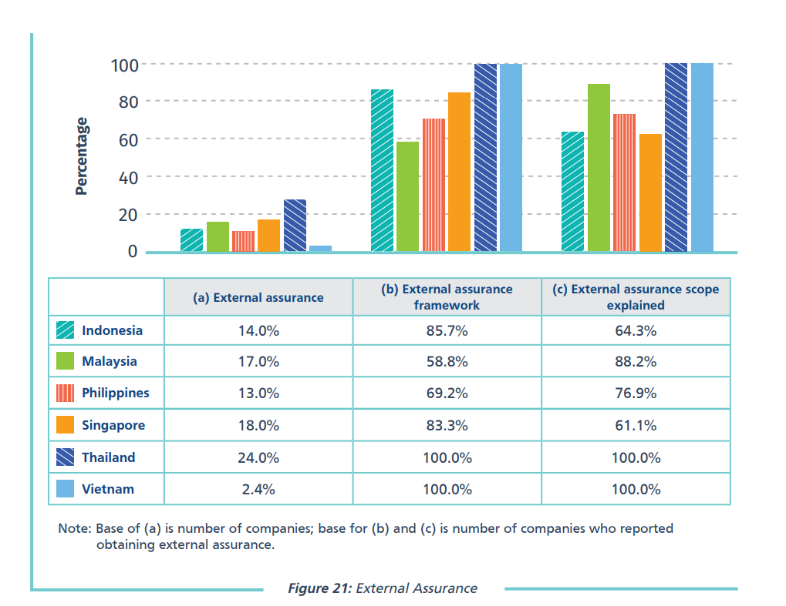
Источник: составлено на основе информации Школы бизнеса в Сингапуре
Рисунок 2 - Доля компаний, которые проходят заверение нефинансовой отчетности на добровольной основ

Процент заверения нефинансовой информации по миру за 2019 и 2020 гг.
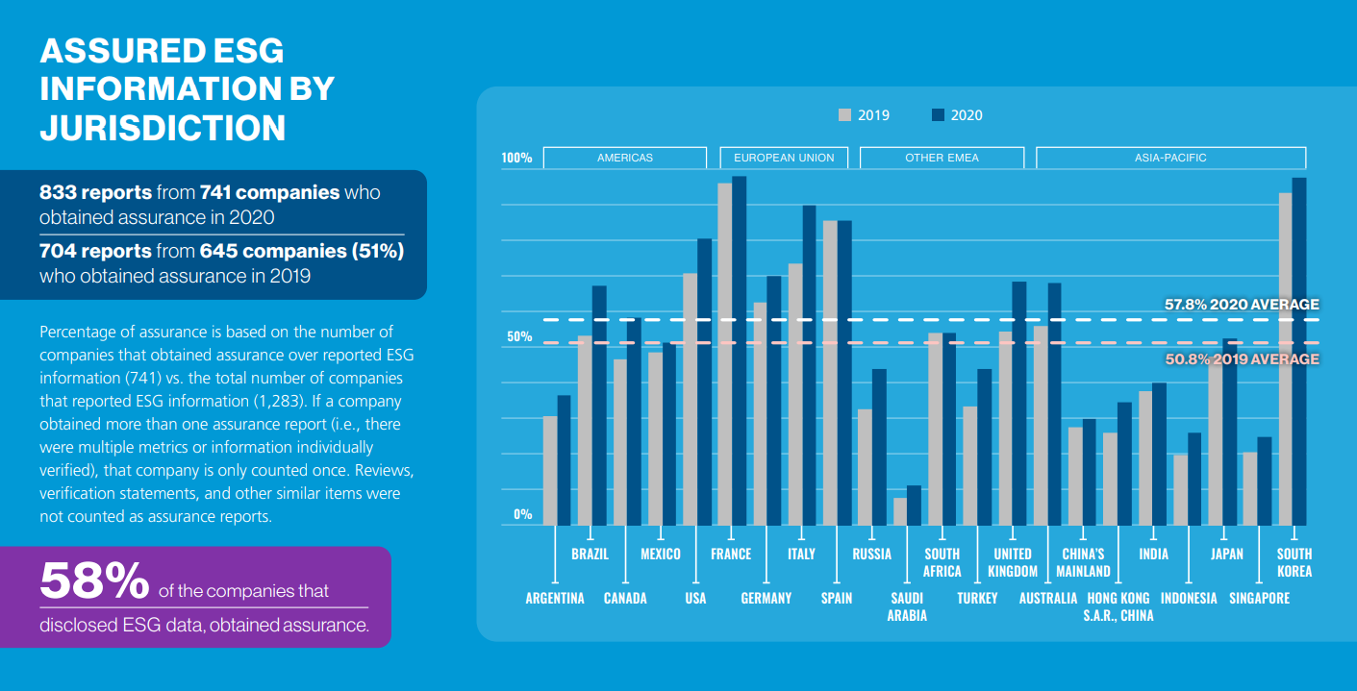
Источник: разработано на основе информации Международной федерации бухгалтеров
Рисунок 2 - Доля заверения нефинансовой информации компаний за 2019 и 2020 гг. в

  - Инициатива ООН по борьбе с гринвошингом
На фоне повышения популярности повестки устойчивого развития неизбежно появляется практика гринвошинга. Есть компании, которые используют устойчивое развитие как своеобразный маркетинговой ход, при котором озвучиваются цели, но реальных действий не происходит. Однако рынок становится более образованным в оценке отчетов об устойчивом развитии компаний, а заинтересованные стороны настаивают на детальном раскрытии нефинансовой информации (например, с помощью независимых аудиторов).
В марте 2022 г. ООН объявила о создании целевой «Группы экспертов высокого уровня по обязательствам негосударственных организаций по достижению нулевых выбросов». Она разработает соответствующие стандарты и постарается включить их в международные правила. ООН считает, что корпоративные обязательства, так же, как и обещания инвесторов, городов и регионов о достижении нулевого уровня выбросов парниковых газов, будут иметь жизненно важное значение для достижения глобальной климатической цели. При этом из-за отсутствия общих стандартов для оценки достоверности обязательств по сокращению выбросов углерода и обеспечения их соблюдения среди компаний растет тенденция гринвошинга, то есть провозглашения климатических обязательств и одновременного принятия мер, которые противоречат этим целям. «Группа экспертов высокого уровня по обязательствам негосударственных организаций по нулевым выбросам» разработает рекомендации по четырем направлениям:
1. стандарты и определения для установления целевых нулевых показателей негосударственными субъектами;
2. критерии оценки целей, измерения и отчетности по обязательствам;
3. способы проверки и учета прогресса в достижении нулевых обязательств и планов декарбонизации;
4. способы преобразования этих стандартов и критериев в государственные постановления.
Обсуждаются вопросы обязательной верификации информации о результатах климатических проектов профессиональными аудиторами.

Раздел 4. Выводы и предложения по совершенствованию концептуальных основ осуществления аудиторской деятельности

Вышеприведенный анализ текущей ситуации с развитием нефинансовой отчетности в Российской Федерации, повышением требований заинтересованных сторон к прозрачности и достоверности информации, российской и международной практики продемонстрировал актуальность решения вопроса о верификации/заверения нефинансовой информации.
Считаем, что в целях повышения достоверности сведений, содержащихся в нефинансовой отчетности компаний, в частности, в отчетах об устойчивом развитии, отчетах о выбросах парниковых газов и прочей, и улучшения качества отчетности право осуществления независимого заверения должно быть предоставлено исключительно профессиональным аудиторам.
В соответствии с ч. 2 статьи 1 Федерального закона «Об аудиторской деятельности» аудиторская деятельность (аудиторские услуги) - деятельность по проведению аудита и оказанию сопутствующих аудиту услуг, осуществляемая аудиторскими организациями, индивидуальными аудиторами. Аудиторская деятельность осуществляется в соответствии со стандартами аудиторской деятельности, а также иными требованиями, установленными Банком России, саморегулируемой организацией аудиторов.

Для получения статуса аудиторской организация или индивидуального аудитора требуется обязательное членство соответственно коммерческой организаций или физического лица, получившего квалификационный аттестат аудитора, в саморегулируемой организации аудиторов (ч. 1 ст. 3 и ч. 1 ст. 4 Федерального закона «Об аудиторской деятельности).

Согласно ч. 4 ст. 1 Федерального закона «Об аудиторской деятельности» виды аудиторских услуг, в том числе перечень сопутствующих аудиту услуг, устанавливаются федеральным органом исполнительной власти, осуществляющим функции по выработке государственной политики и нормативно-правовому регулированию в сфере аудиторской деятельности.

Перечень видов аудиторских услуг утвержден приказом Министерства финансов Российской Федерации от 09.03.2017 N 33н и включает, в частности выполнение заданий, обеспечивающих разумную уверенность и заданий, обеспечивающих ограниченную уверенность в нефинансовой информации (в том числе в отчетах о выбросах парниковых газов, отчетности о выбросах загрязняющих веществ в атмосферный воздух, отчетности об устойчивом развитии).

Использование международных стандартов, а именно, международного стандарта заданий, обеспечивающих уверенность 3000 (пересмотренный) "Задания, обеспечивающие уверенность, отличные от аудита и обзорной проверки финансовой информации прошедших периодов" (МСЗОУ 3000) и "Задания, обеспечивающие уверенность, в отношении отчетности о выбросах парниковых газов" (МСЗОУ 3410), создают нормативную базу для профессиональных аудиторов, обязательную к применению.

В соответствии со статьей 10 Федерального закона «Об аудиторской деятельности» аудиторские организации и аудиторы обязаны установить и соблюдать правила внутреннего контроля качества работы, проходить внешний контроль деятельности. Данное требование закона обеспечивает должное качество оказания аудиторских услуг.

Страхование ответственности за нарушение договора оказания аудиторских услуг и (или) ответственности за причинение вреда имуществу других лиц в результате осуществления аудиторской деятельности в соответствии с п.4.1. статьи 13 Федерального закона «Об аудиторской деятельности» способствует повышению надежности отчетности, заверенной профессиональным аудитором.

Таким образом, оказание услуг по подтверждению (заверению, верификации) нефинансовой отчетности профессиональным аудитором, деятельность которого регулируется законодательством, подлежит внешнему контролю, обеспечит надежность, достоверность и доверие пользователей к нефинансовой отчетности.

С учетом вышеизложенного предлагаем:

- при разработке законодательных и иных нормативных правовых актов Российской Федерации в области нефинансовой отчетности исходить из возможности оказания услуг по подтверждению (верификации, заверению) нефинансовой информации (в том числе отчетов о выбросах парниковых газов, отчетности о выбросах загрязняющих веществ в атмосферный воздух, отчетности об устойчивом развитии) исключительно аудиторскими организациями или индивидуальными аудиторами;

- внести в действующие нормативные правовые акты Российской Федерации, предусматривающие заверение (верификацию) отчетности в области климатических проектов, изменения, предусматривающие возможность такого заверения исключительно субъектами аудиторской деятельности.

Нормативное регулирование
Доклад для общественных консультаций о совершенствовании концептуальных основ осуществления аудиторской деятельности сформирован с учетом требований следующих нормативных актов:

1. Федеральный закон от 30.12.2008 № 307-ФЗ «Об аудиторской деятельности». Доступ из справ.-правовой системы "КонсультантПлюс";
2. Федеральный закон от 06.12.2011 № 402-ФЗ «О бухгалтерском учете». Доступ из справ.-правовой системы "КонсультантПлюс";
3. Федеральный закон РФ от 02.07.2021 № 296-ФЗ «Об ограничении выбросов парниковых газов». Доступ из справ.-правовой системы "КонсультантПлюс";
4. Федеральный закон от 17.05.2007 № 82-ФЗ "О государственной корпорации развития "ВЭБ.РФ". Доступ из справ.-правовой системы "КонсультантПлюс";
5. Постановление Правительства РФ от 24.03.2022 № 455 "Об утверждении Правил верификации результатов реализации климатических проектов". Доступ из справ.-правовой системы "КонсультантПлюс";
6. Постановление Правительства РФ от 21.09.2021 № 1587 "Об утверждении критериев проектов устойчивого (в том числе зеленого) развития в Российской Федерации и требований к системе верификации проектов устойчивого (в том числе зеленого) развития в Российской Федерации". Доступ из справ.-правовой системы "КонсультантПлюс";
7. Распоряжение Правительства РФ от 18.11.2020 № 3024-р «О координирующей роли Минэкономразвития России по вопросам развития инвестиционной деятельности и привлечения внебюджетных средств в проекты устойчивого (в том числе зеленого) развития в Российской Федерации». Доступ из справ.-правовой системы "КонсультантПлюс";
8. Концепция развития аудиторской деятельности в Российской Федерации до 2024 года, утвержденная распоряжением Правительства Российской Федерации от 31.12.2020 г. № 3709-р. Доступ из справ.-правовой системы "КонсультантПлюс";
9. Концепция развития публичной нефинансовой отчетности и плана мероприятий по ее реализации, утвержденная распоряжением Правительства Российской Федерации от 05.05.2017 № 876-р. Доступ из справ.-правовой системы "КонсультантПлюс";
10. Стратегия социально-экономического развития Российской Федерации с низким уровнем выбросов парниковых газов до 2050 года, утверждена Распоряжение Правительства РФ от 29.10.2021 N 3052-р. Доступ из справ.-правовой системы "КонсультантПлюс";
11. Приказ Минфина России от 09.03.2017 № 33н "Об определении видов аудиторских услуг, в том числе перечня сопутствующих аудиту услуг". Доступ из справ.-правовой системы "КонсультантПлюс";
12. Концептуальные основы представления финансовых отчетов, опубликованы 08.11.2018 г. на русском языке на сайте Минфина России. Доступ из справ.-правовой системы "КонсультантПлюс";
13. Международный стандарт заданий, обеспечивающих уверенность 3000 (пересмотренный) "Задания, обеспечивающие уверенность, отличные от аудита и обзорной проверки финансовой информации прошедших периодов" (введен в действие на территории Российской Федерации Приказом Минфина России от 09.01.2019 № 2н) . Доступ из справ.-правовой системы "КонсультантПлюс";
14. "Международный стандарт заданий, обеспечивающих уверенность 3410 "Задания, обеспечивающие уверенность, в отношении отчетности о выбросах парниковых газов" (введен в действие на территории Российской Федерации Приказом Минфина России от 09.01.2019 N 2н). Доступ из справ.-правовой системы "КонсультантПлюс";
15. Приказ Минэкономразвития России от 26.10.2020 № 707 "Об утверждении критериев аккредитации и перечня документов, подтверждающих соответствие заявителя, аккредитованного лица критериям аккредитации". Доступ из справ.-правовой системы "КонсультантПлюс";
16. "ГОСТ Р ИСО 26000-2012. Национальный стандарт Российской Федерации. Руководство по социальной ответственности", утв. и введен в действие Приказом Росстандарта от 29.11.2012 N 1611-ст. Доступ из справ.-правовой системы "КонсультантПлюс";
17. Directive 2014/95/EU of the European Parliament and of the Council of 22 October 2014 amending Directive 2013/34/EU as regards disclosure of non-financial and diversity information by certain large undertakings and groups Text with EEA relevance // EUR-Lex. URL: https://eur-lex.europa.eu/legal-content/EN/TXT/?uri=celex%3A32014L0095).
18. Предложение по Директиве по корпоративной отчетности в области устойчивого развития (CSRD). Официальный сайт Еврокомиссии [Электронный ресурс]. URL: https://ec.europa.eu/info/business-economy-euro/company-reporting-and-auditing/company-reporting/corporate-sustainability-reporting_en#review (дата обращения: 09.06.2022).
19. Источники информации:
- https://finance.ec.europa.eu/capital-markets-union-and-financial-markets/company-reporting-and-auditing/company-reporting/corporate-sustainability-reporting_en#review
- https://www.europarl.europa.eu/RegData/etudes/BRIE/2021/654213/EPRS_BRI(2021)654213_EN.pdf
- https://www.datamaran.com/non-financial-reporting-directive/
- https://www.degruyter.com/document/doi/10.1515/ael-2018-0050/html
- https://www.iaasb.org/focus-areas/sustainability-assurance
- https://papers.ssrn.com/sol3/papers.cfm?abstract_id=3083368
- https://www.accountancyeurope.eu/wp-content/uploads/Accountancy-Europe-NFI-assurance-practice_facthseet.pdf
- https://www.ifac.org/system/files/publications/files/IFAC-State-of-Play-in-Sustainability-Reporting-and-Assurance-2019-2020-date.pdf
- https://bschool.nus.edu.sg/cgs/wp-content/uploads/sites/7/2021/07/ACN-CGS-Corporate-Sustainability-Reporting-in-ASEAN-Countries-Report-2020.pdf
- https://www.azeusconvene.com/articles/navigating-through-sgx-esg-disclosure-requirements
- http://rulebook.sgx.com/rulebook/711a
- https://www.jse.co.za/our-business/sustainability/jses-sustainability-and-climate-disclosure-guidance
- https://www.china-briefing.com/news/china-esg-reporting-disclosing-enterprise-environmental-information/

Список используемых сокращений
Перечень используемых сокращений приведен в таблице (см. Таблица 4).

Таблица 4 «Перечень сокращений»

Сокращение | Полное наименование
EFRAG | European Financial Reporting Advisory Group - Европейская консультативная группа по финансовой отчетности
KPI | Ключевые показатели эффективности
NFRD | Non-Financial Reporting Directive – Директива по нефинансовой отчетности
ISO 26000 | Международный стандарт «Руководство по социальной ответственности» [16]
CSRD | Corporate Sustainability Reporting Directive - Директива по корпоративной отчетности в области устойчивого развития [18]
GRI | Global Reporting Initiative – Глобальная инициатива по отчетности
IIRC | International Integrating Reporting Council – Международный совет по интегрированной отчетности
TCFD | Task Force on Climate-related Financial Disclosures – Рабочая группа по вопросам раскрытия финансовой информации, связанной с изменением климата, при международном Совете по финансовой стабильности
SASB | Sustainability Accounting Standards Board – Совет по стандартам в области устойчивого развития
ВЭБ.РФ | Российская государственная корпорация развития, государственный инвестиционный банк, финансирующий проекты развития экономики. Функционирует на основании специального федерального закона «О государственной корпорации развития ВЭБ.РФ» [4]
СРО ААС | Саморегулируемая организация аудиторов Ассоциация «Содружество»

"...верификация: проверка, подтверждение правильности каких-либо положений, расчетных алгоритмов, программ и процедур путем их сопоставления с опытными (эталонными или эмпирическими) данными, алгоритмами и результатами..." (п.3.4 СП 22.13330.2016. Свод правил. Основания зданий и сооружений, утв. Приказом Минстроя России от 16.12.2016 № 970/пр.).
"валидация" (validation) - документальное подтверждение того, что процесс, проводимый в пределах установленных параметров, может осуществляться эффективно и с воспроизводимыми результатами (п.7 Решения Совета Евразийской экономической комиссии от 03.11.2016 № 81"Об утверждении Правил надлежащей лабораторной практики Евразийского экономического союза в сфере обращения лекарственных средств").
Данные официального сайта «Accountancy Europe». Towards Reliable non-financial information across Europe. Factsheet. AUDIT & ASSURANCE. February 2020. – Текст: электронный. – DOI отсутствует. – URL: https://www.accountancyeurope.eu/wp-content/uploads/Accountancy-Europe-NFI-assurance-practice_facthseet.pdf (дата обращения: 19.12.2022).
Данные официального сайта «Accountancy Europe». Towards Reliable non-financial information across Europe. Factsheet. AUDIT & ASSURANCE. February 2020. – Текст: электронный. – DOI отсутствует. – URL: https://www.accountancyeurope.eu/wp-content/uploads/Accountancy-Europe-NFI-assurance-practice_facthseet.pdf (дата обращения: 19.12.2022).
https://bschool.nus.edu.sg/cgs/wp-content/uploads/sites/7/2021/07/ACN-CGS-Corporate-Sustainability-Reporting-in-ASEAN-Countries-Report-2020.pdf (дата обращения: 19.12.2022).
https://www.ifac.org/system/files/publications/files/IFAC-State-of-Play-in-Sustainability-Reporting-and-Assurance-2019-2020-date.pdf (дата обращения: 19.12.2022).
Термин "гринвошинг" (англ. Greenwashing) введен в 1986 г. экологом Джеем Вестервельдом (Jay Westerveld) (Becker-Olsen K., Potucek S. Greenwashing. In: Idowu S.O., Capaldi N., Zu L., Gupta A.D. (eds.) Encyclopedia of Corporate Social Responsibility. Springer, Berlin, Heidelberg, 2013. DOI: 10.1007/978-3-642-28036-8_1042022. N 1. P. 45 - 49). Гринвошинг называют "зеленым блеском" или "зеленым камуфляжем", представляющим собой форму маркетингового позиционирования, в котором зеленый PR (зеленые ценности) и зеленый маркетинг обманчиво используются, с тем чтобы убедить стейкхолдеров в том, что продукты, цели и политики компании являются экологически чистыми ("зеленое" отмывание брендов, продуктов, сервисов) (Netto S., Sobral M., Ribeiro A., Soares G. Concepts and forms of greenwashing: a systematic review. Environmental Sciences Europe. Springer, 2020. DOI: 32.10.1186/s12302-020-0300-3) (Кожевина О.В. Проблемы гринвошинга и недобросовестной коммерческой практики субъектов предпринимательства в условиях зеленой экономики // Конкурентное право. 2022. N 4. С. 12 - 15.DOI: 10.18572/2225-8302-2022-4-12-1).
Является официальной публикацией для применения на территории РФ в установленном порядке.

